**Pracovný list č. 3**

Vytvorený v rámci projektu INTERREG SR- ČR „Hviezdy spájajú“

**FÁZY MESIACA**

**Fázy Mesiaca** sú astronomickým javom, ktorý v závislosti od vzájomnej polohy Slnka, Zeme a Mesiaca umožňuje pozorovateľovi zo Zeme pozorovať rôzne osvetlenú časť povrchu Mesiaca. Ide o periodický cyklický jav spôsobený kombináciou dvoch astronomických javov: obehu Zeme okolo Slnka a obehu Mesiaca okolo Zeme. Perióda je daná synodickým mesiacom s presnou hodnotou 29,530 dňa (t. j. 29 d, 12 h, 44 min, 2,9 s). Názov synodický mesiac je odvodený z gréckeho slova sýnodos znamenajúceho pravidelné stretnutie, v pôvodnom význame pravidelné stretnutie biskupov s cieľom prerokovať cirkevné záležitosti.

**Fázy mesiaca**

Najvýznamnejšie fázy Mesiaca rozdeľujú celú periódu na štyri rovnaké časti. Tieto časti sú vymedzené základnými fázami Mesiaca, ktoré z historických dôvodov nesú názvy nov, prvá štvrť, spln a posledná štvrť.

Nov(alebo niekedy tiež nový mesiac) je fáza, kedy je mesačný kotúč na oblohe prežiarený slnečným žiarením, pretože sa oba kotúče nachádzajú na oblohe veľmi blízko, prakticky na jednom mieste (úplne presne: majú rovnakú ekliptikálnu dĺžku). Mesačný kotúč v nove nie je na oblohe pozorovateľný, a pretože sa nachádza prakticky na rovnakom mieste oblohy ako kotúč slnečný, je jasné, že je na oblohe v rovnakej dobe ako Slnko teda cez deň.

Naopak spln, kedy je vidieť mesačný kotúč v tvare celého osvetleného kruhu, znamená, že sa Slnko a Mesiac nachádzajú v slnečnej sústave v polohe, kedy sú na opačnej strane od Zeme a to, že vidíme osvetlenú celú privrátenú pologuľu Mesiaca, je dané tým, že hľadíme na Mesiac z rovnakého smeru, z akého je Mesiac osvetľovaný Slnkom. Z vyššie uvedeného zároveň vyplýva, že je mesačný kotúč na oblohe v dobe, kedy na oblohe nie je kotúč slnečný, teda spln žiari v priebehu celej noci.

Obdobie medzi novom a splnom je rozdelené uprostred na jednej strane prvou štvrťou, na druhej strane poslednou štvrťou. Obidve uvedené fázy sa menia tvarom osvetlenej časti Mesiaca, kedy v prvej štvrti má na oblohe tvar polkruhu pripomínajúci veľké tlačené písmeno D, v poslednej štvrti má na oblohe tvar opačného polkruhu (oblúk má podobu veľkého tlačeného písmena C). V slnečnej sústave v oboch týchto prípadoch zviera spojnica Zeme s Mesiacom pravý uhol so spojnicou Zeme s Mesiacom a so Slnkom. V prípade prvej štvrte, teda osvetlenej časti kotúča v tvare D, mesiac vychádza už okolo poludnia (aj keď nebýva na oblohe veľmi výrazný) a zapadá okolo polnoci, je teda vidieť najmä na večernej oblohe. Naopak, v poslednej štvrti mesiac vychádza okolo polnoci a zapadá okolo poludnia, najvýraznejšie je preto vidieť pred svitaním ráno. Na rozlíšenie prvej a poslednej štvrte sa používajú v Čechách, na Slovensku aj v Nemecku mnemotechnické pomôcky. V Čechách a na Slovensku je mnemotechnická pomôcka odvodená od veľkých písmen D a C (dorastá X cúva, resp. dorastá X cúva), v Nemecku od malých písaných písmen vo švabachu (zunehmen X abnehmen). Podobné pravidlo je odvodené od malých tlačených písmen vo Francúzsku (première X dernière).

Uvedené tvary jednotlivých fáz Mesiaca sú však typické len pre severné zemepisné šírky. Na južnej pologuli sa mesačný kotúč pohybuje opačným smerom, nov aj spln vyzerajú rovnako ako v severných zemepisných šírkach, ale tvar prvej a poslednej štvrti je opačný: prvá štvrť má oblúk osvetlenej časti Mesiaca v tvare veľkého tlačeného písmena C, posledná štvrť naopak zodpovedá tvarom veľkému tlačenému písmenu D. Ešte zložitejšia je situácia v rovníkových oblastiach. Aj tu vyzerá nov aj spln rovnako ako na ostatných miestach Zeme, ale prvá a posledná štvrť vyzerajú úplne odlišne ako v severných aj južných zemepisných oblastiach. Mesiac v prvej štvrti vychádza (pripomeňme, že okolo poludnia) v podobe „tunela“, teda s oblúkom v tvare veľkého písmena gréckej abecedy omega Ω. Zapadá však (okolo polnoci) s oblúkom v tvare veľkého tlačeného písmena U. To je spôsobené tým, že pri prechode najvyšším bodom svojej dráhy na oblohe sa musí pozorovateľ otočiť… V poslednej štvrti vychádza mesačný kotúč (okolo polnoci) s oblúkom v tvare veľkého U a zapadá s oblúkom v tvare veľkého písmena Ω.

**Iné doby Mesiaca**

Okrem synodického mesiaca môžeme definovať aj iné doby vzťahujúce sa k obehu Mesiaca okolo Zeme. Najznámejšie z nich sú siderický, tropický, anomalistický a drakonický mesiac. Siderický mesiac je doba obehu vzťahujúca sa k vzdialeným hviezdam s dĺžkou 27,321 661 547 dňa. Tropický mesiac sa vzťahuje k jarnému bodu a trvá 27,321 582 241 dňa, anomalistický mesiac je doba obehu mesiaca voči perigeu s dĺžkou 27,554 549 878 dňa a drakonický mesiac sa vzťahuje k výstupnému uzlu mesačnej dráhy (ide o priesečník trajektórie stredu mesačného kotúča na nebeskej sfére, s nebeským, čiže svetovým rovníkom, v ktorom sa mesačný kotúč dostáva severne (teda „nad“) od nebeského, čiže svetového rovníka a jeho dĺžka činí 27,212 220 817 dňa.

Fázy Mesiaca sú javom, ktorý je veľmi zreteľný pre každého pozorovateľa na Zemi. Stali sa preto už v praveku sledovaným javom a základom vôbec prvého typu kalendára– kalendára lunárneho, ako je popísané v nasledujúcej kapitole. Perióda fáz Mesiaca, teda synodický mesiac, ako je uvedené vyššie, sa stal prvým dlhodobejším meradlom času, predchodcom dnešného mesiaca. Štvrtina mesiaca, teda doba medzi najvýznamnejšími štyrmi fázami Mesiaca, teda medzi novom a prvou štvrťou, prvou štvrťou a splnom, splnom a poslednou štvrťou a poslednou štvrťou a novom sa stala základom novej jednotky času, týždňa.

**Viazaná rotácia**

S obehom Mesiaca okolo Zeme sú spojené aj ďalšie javy, ktoré môžu žiaci sami sledovať a pochopiť. Ide o viazanú rotáciu Mesiaca, čo je jav typický aj pre ďalšie telesá v slnečnej sústave. Viazaná rotácia Mesiaca znamená, že Mesiac je k Zemi obrátený stále rovnakou pologuľou, teda že jeho doba obehu a doba rotácie je totožná. Viazaná rotácia je spôsobená slapovým pôsobením medzi obomi telesami, kedy sa doba rotácie a doba obehu Mesiaca postupne vyrovnajú (pri sústave Pluto – Charón ide dokonca o obojstrannú viazanú rotáciu, teda rotáciou, kedy sú obe telesá k sebe stále otočené rovnakými pologuľami). Druhým javom, ktorý s viazanou rotáciu úzko súvisí, sú librácie Mesiaca. Librácie Mesiaca znamenajú akési „hojdanie“ Mesiaca okolo niekoľkých osí, umožňujúce pozorovateľovi na povrchu Zeme vidieť o trochu viac povrchu Mesiaca ako polovicu tak, ako je popísané vyššie pri jave viazaná rotácia. Príčin librácií Mesiaca je viacej, jednou z nich je napríklad pohyb Mesiaca okolo Zeme po elipse a pravidelná rotácia Mesiaca okolo svojej osi.

**Fázy Mesiaca vo výučbe**

Vzhľadom na to, že fázy Mesiaca sú javom ľahko pozorovateľným, je ich zaradenie do učiva vhodné. Nakoniec v mnohých kalendároch sa objavujú obrázky základných fáz Mesiaca. Je možné z týchto obrázkov vychádzať a aktivity súvisiace s fázami Mesiaca tak priblížiť žiakom. Ciele zaradenia učiva o fázach Mesiaca pre žiakov sú dva: Oboznámenie s jednotlivými fázami, a to vrátane pravidla na rozoznávanie prvej a poslednej štvrti. Porozumenie toho, prečo fázy Mesiaca vznikajú.

Kompletné pochopenie toho, že zmeny tvaru osvetlenej časti mesačného kotúča na oblohe závisia od vzájomnej polohy Zeme, Slnka a Mesiaca, je však pre väčšinu detí skôr nedostupné, pretože „transformácia miesta pozorovateľa“ medzi polohou pozorovateľa na povrchu Zeme a polohou „vysoko nad“ severným zemským pólom, ktorá je pre pochopenie nevyhnutná, je príliš zložitou myšlienkovou operáciou, aby ju mohli zvládnuť všetky deti. Preto pre porozumenie základných otázok fáz Mesiaca odporúčame aktivity: oboznámenie s kalendárnymi symbolmi fáz Mesiaca v niektorom zo stolných či nástenných kalendárov a model pohybu Mesiaca okolo Zeme so súčasným ukázaním viazanej rotácie Mesiaca.

**Pracovný list:** FÁZY MESIACA (Gymnázium Púchov) Astro laser set

**ÚLOHA : JEDNOTLIVÉ FÁZY MESIACA**

**Pomôcky:**

Výkres č. 3, ledkový zdroj svetla, Mesiac

**Príprava:**

Na výkres priložte na vyznačené miesto ledkový zdroj svetla, ktorý predstavuje Slnko. Mesiac priložte na polohu č. 1 tak, aby červená čiarka na jeho povrchu smerovala k nakreslenej Zemi na výkrese (modul Zem sa v tejto úlohe nepoužíva).

**Aktivita:**

Mesiac postupne prikladajte na jednotlivé polohy fáz Mesiaca od 1 do 8. Na Mesiac sa vždy pozerajte od stredu Zeme smerom k nemu. Pozorujte postupne jeho osvetlenú časť, ktorá znázorňuje danú fázu Mesiaca.

**Zhrnutie:**

Žlté čiary na výkrese znázorňujú, v ktorej časti je Mesiac osvetlený Slnkom. Obrázky nad číslami jednotlivých polôh znázorňujú jeho reálny vzhľad, ako je vidieť na oblohe. V tabuľke na výkrese sú názvy jeho jednotlivých fáz.

**Terminológia:**

**Fáza Mesiaca** – pomer osvetlenej časti Mesiaca k jeho celému disku viditeľný zo Zeme.

**Nov** – fáza Mesiaca, keď je Mesiac v konjunkcii so Slnkom. Pre pozorovateľa je jeho privrátená strana neosvetlená.

**Prvá štvrť** - fáza Mesiaca, keď je Mesiac vo východnej kvadratúre so Slnkom.

**Spln** = úplnok – fáza Mesiaca, pri ktorej je Mesiac v opozícii so Slnkom.

**Posledná štvrť** – fáza Mesiaca, keď je Mesiac v západnej kvadratúre so Slnkom.

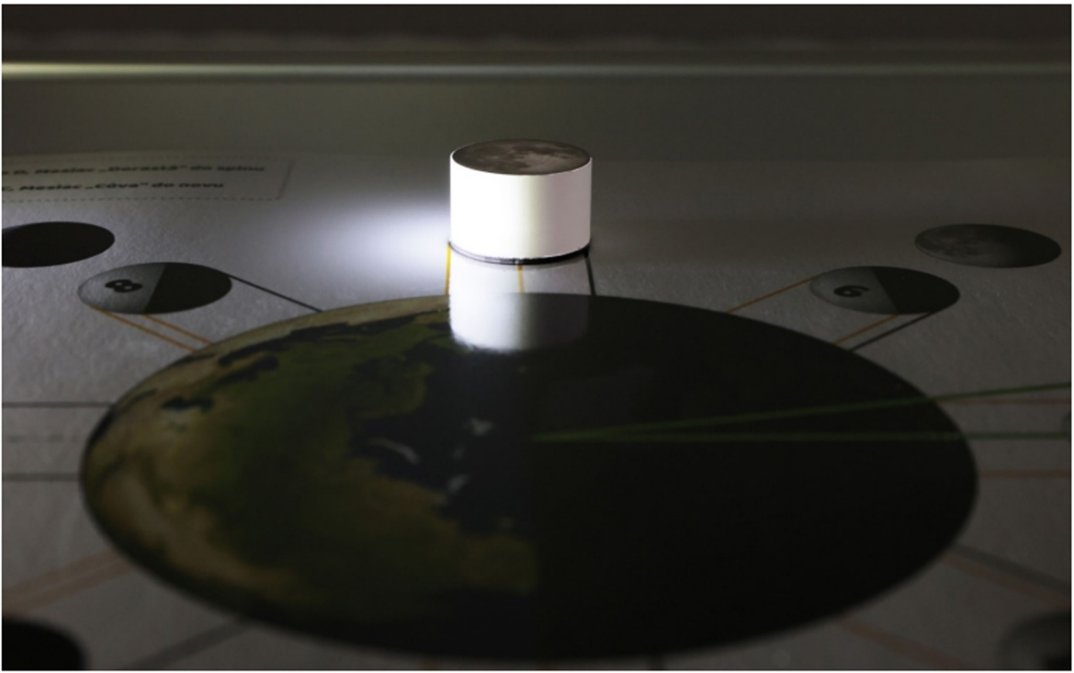

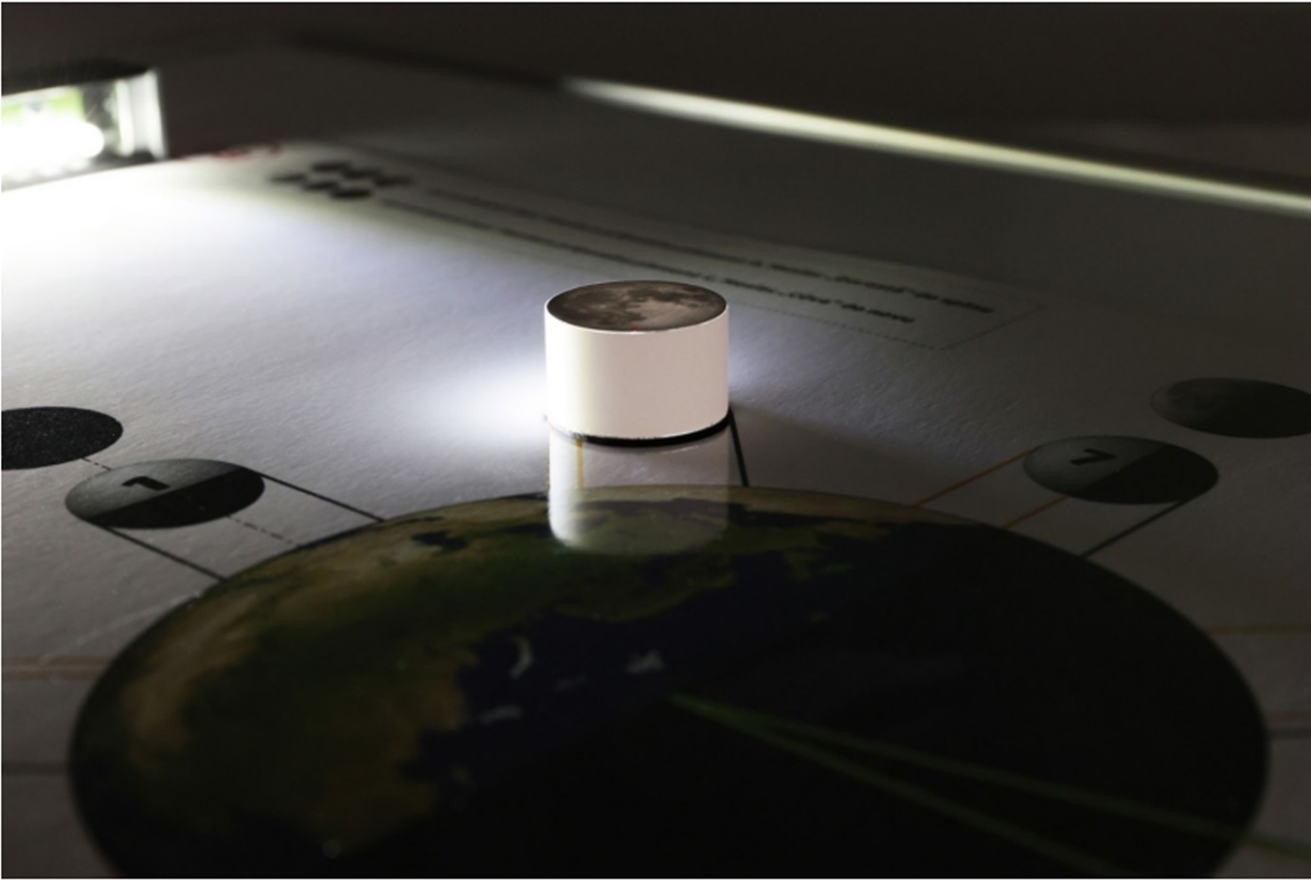

**Pracovní list**: Měsíční fáze (Gymnázium Valašské Klobouky)Optika set

**Materiál :**

1 dráha a optická lavice 2 X50 cm

1 halogenová lampa 20W

1 stativová tyč 10 cm

2 běžce stativové s otvorem

1 model Země - Měsíce

2 spojovací vodiče

zdroj střídavého elektrického napětí 12V

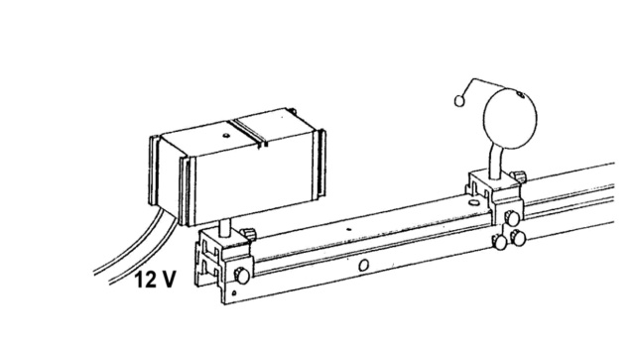

**Příprava :**

Pomocí jednoduchého modelu si ukážeme příčinu vzniku měsíčních fází.

**Pokus :**

Uspořádání podle nákresu. Použijeme zdroj světla s kruhovou clonou. Světlo halogenové lampy představuje sluneční svit. Model Země-Měsíce připojíme do běžce stativového s otvorem ve vzdálenosti asi 20 cm od zdroje světla. Když se Měsíc otáčí okolo Země, můžeme pozorovat, že strana obrácená ke Slunci je vždy osvětlena. Pokud pozorujeme Měsíc ze Země, vidíme vždy jinou fázi Měsíce.

**Závěr :**

Díky tomu, že se Měsíc otáčí kolem Země, vidíme jej vždy jinak osvětlen.

Fáze Měsíce jsou : úplněk, půlměsíc a nov.